ТРЕТЬЯКОВСКАЯ ГАЛЕРЕЯ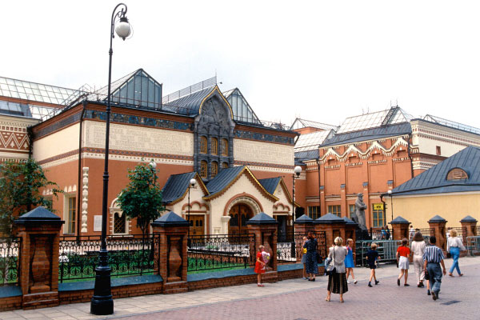
Государственная Третьяковская галерея – один из крупнейших художественных музеев мира, сокровищница русского искусства. Основанная в 1856 году московским купцом Павлом Михайловичем Третьяковым, в 1892 году она была передана в дар городу Москве. Сегодня собрание Третьяковской галереи насчитывает около 170000 произведений, созданных с XI по XX век. Среди них – шедевры изобразительного искусства мирового значения.
